# Wireframe – váz-szerkezet rajz

Az ügyfeleknek fel kell ismerniük, hogyan fog működni a javasolt funkció. De ha egyszerűen szóban vagy szövegesen leírják nekik a megcélzott elemet, akkor ez meglehetősen nagy kihívást jelenthet a képzelőerejük számára. A drótvázolás rendkívül hasznos lehet ennek a körnek a négyszögesítésében, mivel „mutasd, ne mondd” vizuális maketteszközként szolgálhat a rendszertervezési ötletek ügyfelekkel való megerősítésére.

## Mi az a drótváz?

A drótvázak egy rendszer képernyővázlatai, amelyeket néha tervrajznak vagy váznak neveznek. Létrehozásuk célja a rendszertervezési ötletek bemutatása és elmagyarázása az ügyfeleknek, ami végül konszenzushoz vezet a javasolt ötletekkel kapcsolatban.

A drótvázak „épp elég” információt mutatnak a javasolt funkcióhoz társítva. Mindegyik drótváz alapvető grafikus elemeket tartalmaz, amelyek a képernyő összetevőit vagy a képernyőkomponensek helyőrzőit képviselik. A drótváz a képernyő elrendezését és a képernyő tartalmának elrendezését ábrázolja. Arra összpontosít, hogy mit csinál egy képernyő, és hogyan lépnek kapcsolatba a felhasználók a rendszerrel, hogy elérjék igényeit, ahelyett, hogy a végső képernyő hogyan fog kinézni.

Mielőtt továbbmennénk, vessünk egy pillantást a youtube.com alapján létrehozott drótvázra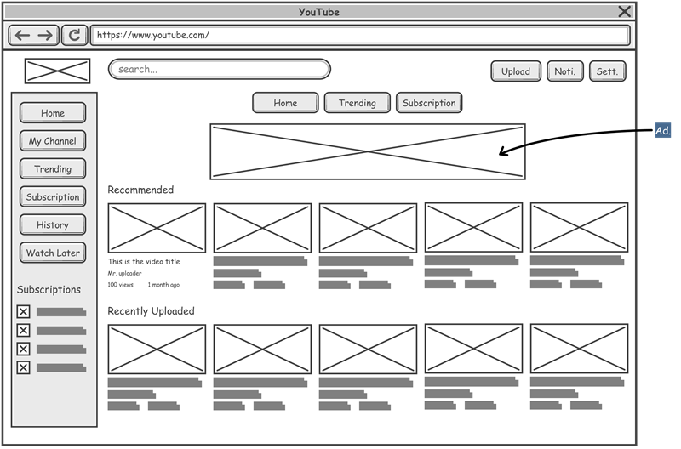

Amint látja, a drótváz éppen ilyen egyszerű és egyenes. Mindenki nehézség nélkül megértette. Segít a fejlesztőcsapatnak elmagyarázni, hogyan lépnek kapcsolatba a felhasználók egyszerűen a webhellyel.

## A drótváz csak egy tervrajz

A drótváz csak a felhasználói felület alacsony valóság-hűségű változata, és nem a valós képernyő reprezentációja. A drótvázak a funkciók, a felhasználói interakciók és a képernyőfolyamatok bemutatására szolgálnak anélkül, hogy kifejezetten meghatároznák, hogyan nézzenek ki a képernyő összetevői, és hogyan viselkedjenek az összetevők a lehető legjobb használhatóság elérése érdekében.

## Drótváz példák

Íme egy web drótvázas példa egy kezdőlaphoz: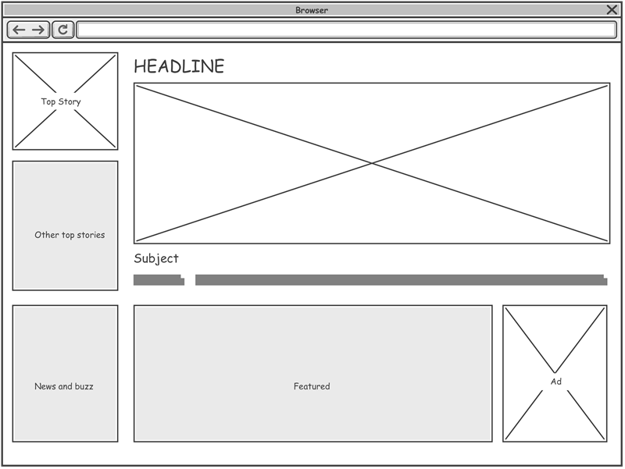

Íme néhány példa drótvázra Android-alkalmazásokhoz:

|  |  |  |
| --- | --- | --- |
| Dropbox wireframe example | Sports tracking app wireframe example | Facebook wireframe example |

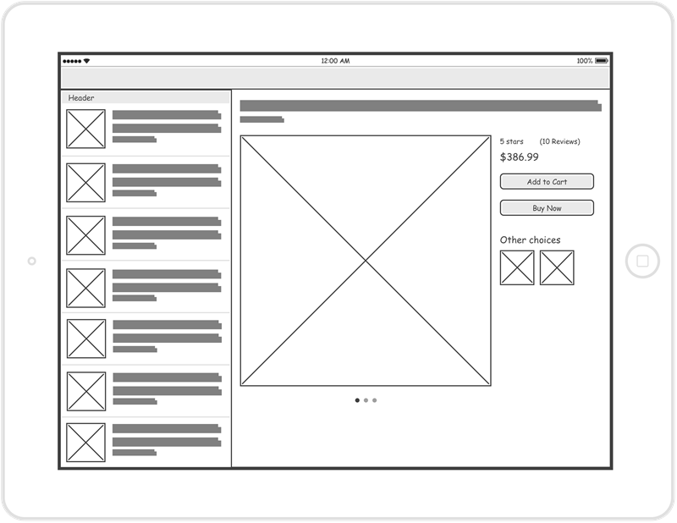 Íme egy példa iPad drótvázra egy iPad alkalmazáshoz:

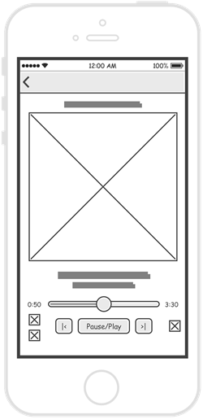 Íme egy példa iPhone drótvázra egy iPhone alkalmazáshoz:

Végül itt van egy példa drótvázra egy asztali alkalmazáshoz: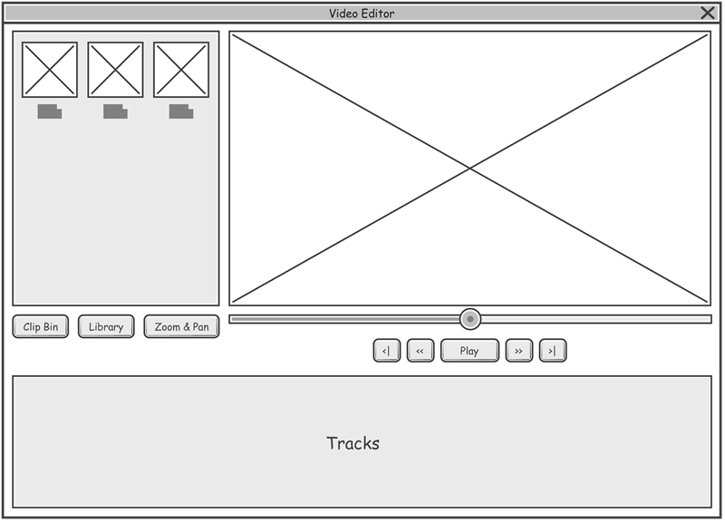

## A drótváz használatának előnyei

### Tisztázza a felhasználói felületet

Előfordulhat, hogy az ügyfelek nem értik az olyan technikai képernyőtervezési szakzsargonokat, mint a csúszka, a flip box, a bootstrap stb. A drótváz olyan alapvető grafikai elemeket tartalmaz, amelyeket mindenki megérthet, és segít az ügyfeleknek tudni, hogyan fognak működni a funkciók, és hogyan tudnak interakcióba lépni a rendszerrel, hogy elérjék azt, amit szeretnének.

### A használhatóság korai mérlegelése

A felhasználói élmény (UX) manapság minden szoftverben fontos szempont. A drótvázak használata a követelmények rögzítésében a felhasználói élmény figyelembevételét a projekt elejére hozza. Prototípus fejlesztése vagy valódi képernyőterv megrajzolása nélkül a felhasználók továbbra is megtapasztalhatják a rendszer működését.

### Költséghatékony

Időt és szakértelmet igényel a teljes körű, nagy felbontású képernyőtervek létrehozása, amelyek végül nagy kiadásokat okoznak. A drótkeretezés gyors és olcsó módja az alapvető képernyővázlatok létrehozásának. Ezenkívül egyszerűvé és olcsóbbá teszi a vázlatok módosítását vagy akár átjavítását.

### Hajlandóbb a változtatásokra

A tervezési változtatások elkerülhetetlenek. A tervezési ötletek komplett rendszermakett vagy prototípus felhasználásával történő megerősítésével az a probléma, hogy jelentős mennyiségű munka már megtörtént, és jelentős utómunkálatokkal jár, ami plusz időt, erőfeszítést és költséget jelent. Ebben a helyzetben az ügyfelek és a fejlesztőcsapat vonakodnak hangot adni aggodalmaiknak és változtatásokat kérni. Éppen ellenkezőleg, sokkal kevesebb időt vesz igénybe a drótvázak előállítása és felülvizsgálata. Mindenki szívesebben kér és hajt végre változtatásokat.

### Elkötelezett ügyfelek

Mivel a drótvázak durvák és lazák, teret adnak az ügyfeleknek az ötletelésre és javaslataik hangoztatására. És mivel a drótváz finomításának átfutási ideje rövid, az ügyfelek aktívan részt vesznek a visszacsatolásban, ami miatt nagyobb valószínűséggel írják alá a végleges tervet.

### Hogyan lehet hatékonyan használni a drótvázat?

A drótváz használata számos előnnyel járhat mind a fejlesztőcsapat, mind az ügyfelek számára, de ez csak akkor van így, ha okosan és megfelelően használja. A drótvázzal tipikus visszaélés az, hogy azt a képernyő kialakításának helyettesítőjeként kezelik. Ez megnehezíti és költségessé teszi a gyártást és a finomítást, csökkentve a drótkeretezés hasznosságát. Ebben a részben áttekintünk néhány hatékony drótvázas tippet.

1. A drótvázat egyszerűnek és éppen elégségesnek szánták. Egyszerű, így gyorsan és egyszerűen előállítható, és nem kell habozást kidobni és újra feldolgozni. Az alacsony valósághű prezentáció átfogóbbá és kommunikatívabbá is teszi. Ezért nem kell túl sok időt töltenie a rajz szépítésével, a dolgok igazításával, vagy szép tipológiával stb.

2. Drótvázban a tényleges tartalom megjelenítése helyett a szöveg nagy részét (a tényleges kontextust) helyettesíthetjük a szöveg helyőrzőjével. Ezzel elkerülhető, hogy a tartalom felesleges elkészítésére fordítsanak időt, és ne vonják el az olvasók figyelmét a szöveges tartalomtól. De ha a szöveg megjelenítésére van szükség, akkor fontolóra veheti egy álszöveg elhelyezését. Az interneten könnyen talál egy álszöveggenerátort.

3. A kommentár használata segít egy elem leírásában (pl. „Vállalati logó”) vagy annak viselkedésével kapcsolatos dolgok magyarázatában (pl. „Elrejtés 5 másodpercen belül”). Szükség esetén használja. De ismételten, ne kísérelje meg dokumentálni az egyes drótvázelemeket. Csak szükség esetén használjon megjegyzést.

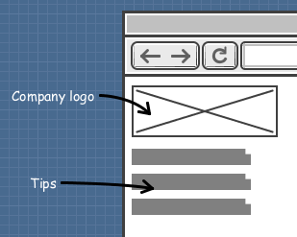

4. A drótvázak kézzel rajzolhatók, de általában szoftverrel készítjük el a drótvázakat, hogy hatékonyabban és könnyebben kezelhessük munkáinkat. Emellett egyes drótvázas szoftverek olyan funkciókat kínálnak, amelyeket papír-ceruza nem tud megvalósítani.

Íme három közülük:

1. Állapot – A Visual Paradigm (https://www.visual-paradigm.com/) drótkeretezési eszköze támogatja az állapot fogalmát, amely lehetővé teszi gyermek drótváz létrehozását egy létező alapján. Ez nemcsak időt takarít meg a képernyőfolyamat hasonló gyermek drótvázak sorozatával történő létrehozásával, hanem sokkal könnyebbé teszi a kapcsolódó gyermek drótvázak finomítását is (mivel a drótváz kezdeti állapotán változtatunk, a változások is tükröződnek majd minden gyermekállapotban drótváz)
2. 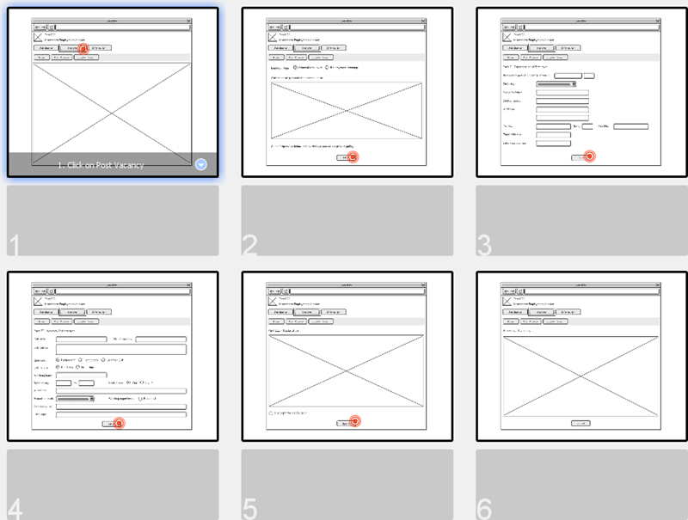Storyboard – A storyboard egy adott forgatókönyv képernyőfolyamatát mutatja be. A drótvázakat kezelhetőbbé teszi, és a prezentációt sokkal könnyebbé teszi.
3. Drótvázak kezelése User story alapján – A User story egy agilis eszköz a felhasználói aggodalmak és követelmények rögzítésére. A drótvázak egy felhasználói történet részeként való szerepeltetése megmutatja, hogy a felhasználó hogyan fogja használni a funkciót az adott felhasználói történetben leírt munkája egy részének elvégzése során. Ezenkívül, amikor a fejlesztő elkezdi megvalósítani a felhasználói történetet, ellenőrizheti a drótvázat, hogy ötleteket kapjon a felhasználó elvárásáról.  
   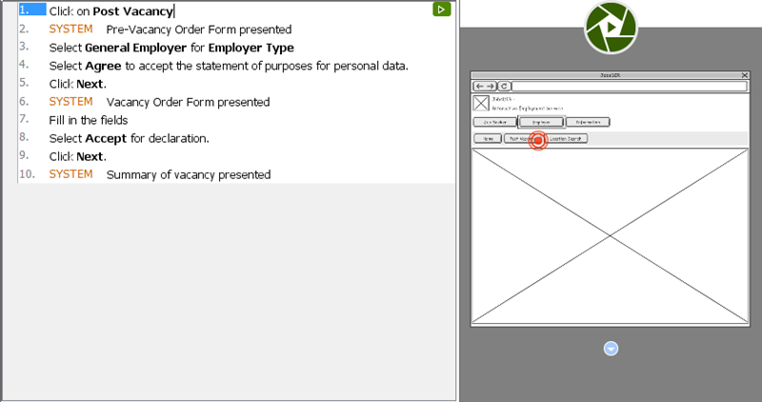

A Visual Paradigm biztosítja az összes drótváz eszközt és elemet, amelyre szüksége van a webes drótvázak, az asztali alkalmazások drótvázai, az Android alkalmazások és az iOS-alkalmazások drótvázai (iPhone és iPad) rajzolásához. Támogatja az agilis szoftverfejlesztést és az UX tervezőeszközöket is, amelyek magukban foglalják a felhasználói történet eszközt, a sprint fejlesztést, a storyboardot stb.